



MANUAL BOOK PORTAL JAS

(Admin)

# Daftar Isi

Daftar Isi i

ADMIN 1

1. Login 1

2. Registrasi 2

3. Dashboard 3

4. News Data 5

a. Add News 5

b. Edit News 6

c. Delete News 7

5. Comment Data 8

a. Delete Comment 8

6. News Page 9

7. News Detail 10

# ADMIN

# Login

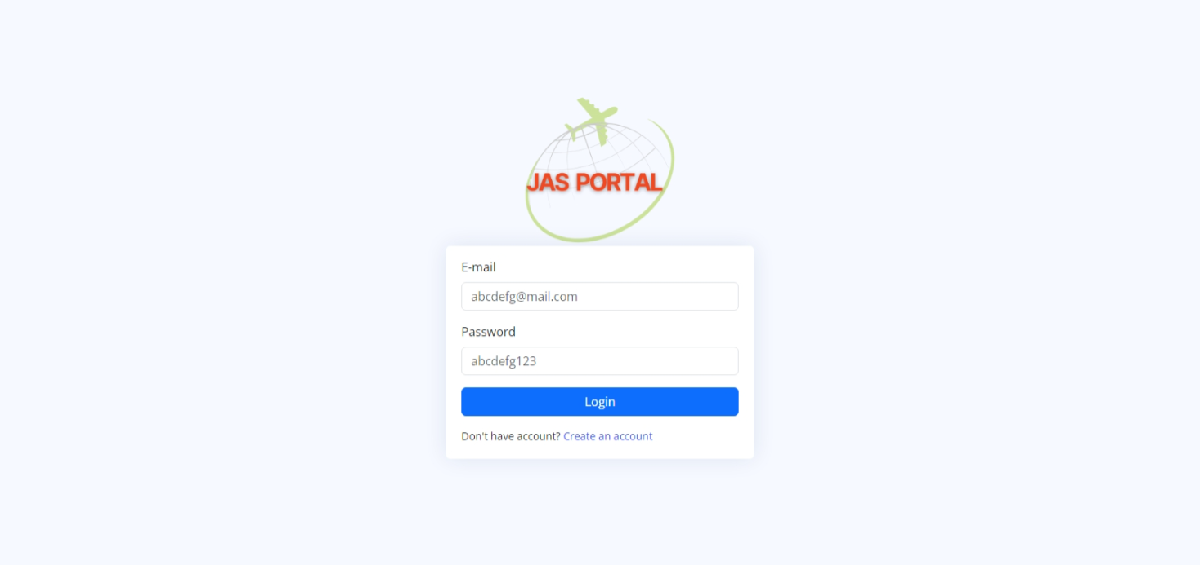

Gambar diatas merupakan halaman Login dari Website PORTAL JAS. Berikut langkah-langkah login system:

1. Masukkan Username. Username merupakan nama user yang sebelumnya telah didaftarkan.
2. Masukkan Password. Password merupakan kata sandi user yang juga telah didaftarkan sebelumnya.
3. Setelah Username dan Password dimasukkan, klik tombol LOGIN. Jika Username dan Password yang dimasukkan sesuai maka akan menampilkan halaman dashboard, jika Username dan Password yang dimasukkan tidak sesuai maka akan tampil informasi kesalahan.

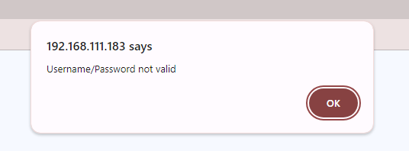

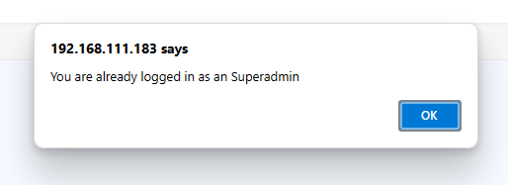

# Registrasi

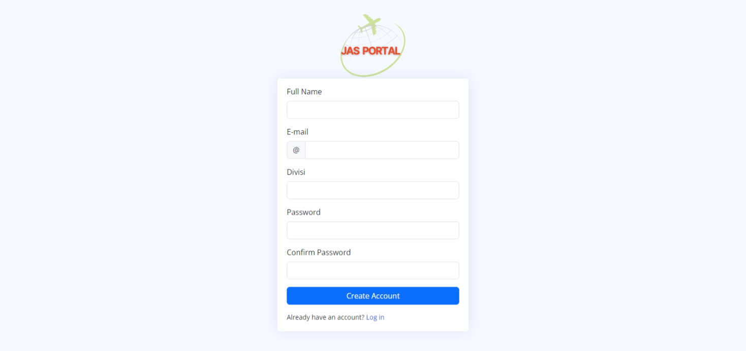

Gambar diatas merupakan halaman *Register Account* dari Website PORTAL JAS. Berikut langkah-langkah registrasi system:

1. Masukkan Nama Lengkap.
2. Masukkan Email yang valid. Email akan digunakan pada saat login ke dalam system.
3. Masukkan nama Divisi.
4. Masukkan Password. Password akan digunakan pada saat login ke dalam system.
5. Masukkan Confirm Password. Confirm Password harus sama dengan Password yang telah diinputkan.
6. Klik **Create Account** untuk mendaftarkan akun.
7. Silahkan login dengan akun yang sudah berhasil didaftarkan.

Akun admin hanya dapat diaktivasi oleh Superadmin. Jika ingin mengaktivasi akun menjadi admin harap konfirmasi kepada Superadmin.

# Dashboard

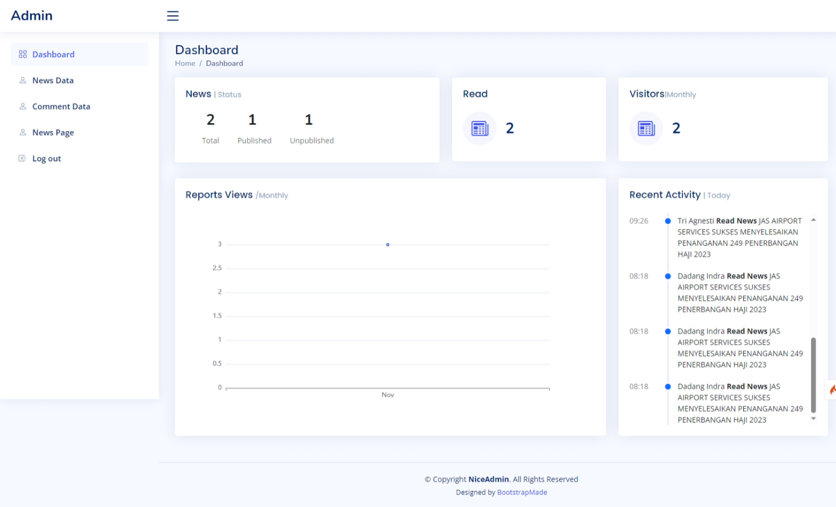

Gambar diatas merupakan halaman **Dashboard Admin**. Pada halaman dashboard ini yang akan ditampilkan pertama kali pada saat user dengan level admin melakukan Login ke dalam sistem dan berhasil. Di dalam halaman Dashboard terdapat berbagai informasi yang ditampilkan.

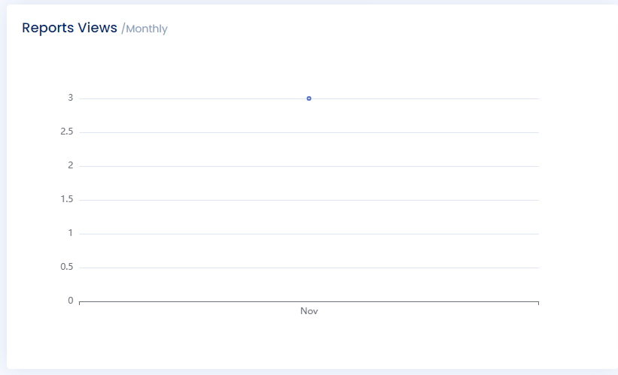

Gambar diatas merupakan grafik banyaknya user membaca berita yang di sebarkan berdasarkan bulan dalam 1 tahun.

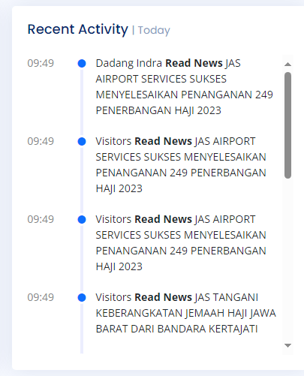

Gambar diatas merupakan informasi aktifitas yang dilakukan user terhadap sistem. Admin dapat mengetahui aktifitas terhapa berita yang telah dipublish menggunakan **Recent Activity**.

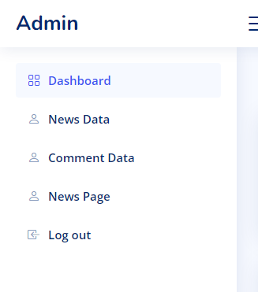

Gambar diatas merupakan struktur menu yang ada pada halaman Dashboard Admin. Menu-menu ini yang nantinya akan menjadi media untuk melakukan konfigurasi terhadap website PORTAL JAS.

# News Data

Pada **News Data** kita dapat melakukan add, edit, delete dan view. Semua data newsyang akan digunakan akan di setting pada menu ini.

### Add News

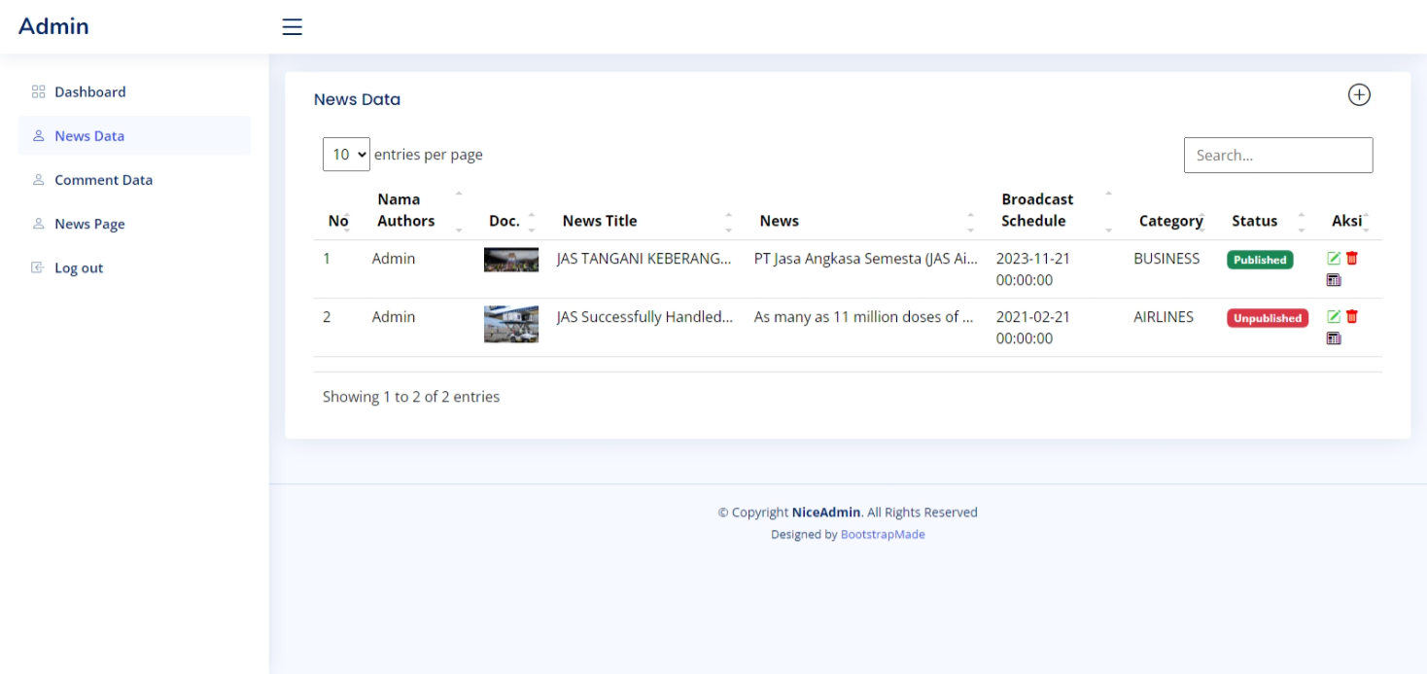

Gambar diatas merupakan tampilan halaman untuk mengelola data news. Berikut langkah untuk menambah news ke dalam data:

1. Klik Add Data pada gambar diatas, maka akan muncul tampilan seperti dibawah ini.

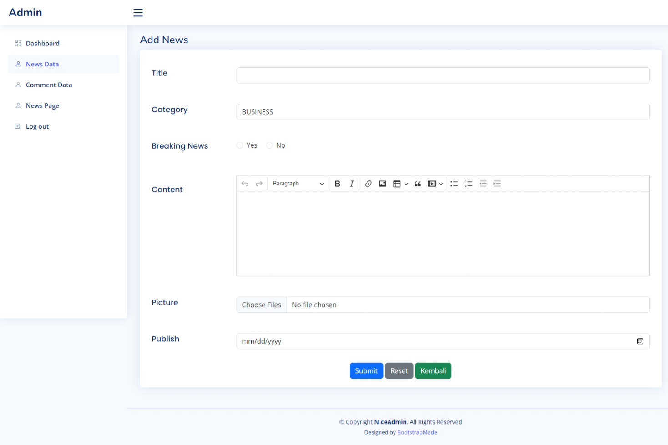

1. Selanjutnya isilah seluruh komponen yang ada pada form tersebut.
2. Title 🡺 Judul dari berita.
3. Category 🡺 Category berita yang akan dipublish.
4. Breaking News 🡺 Klik Yes jika berita termasuk ke breaking news, No jika tidak.
5. Content 🡺 Isi berita secara lengkap.
6. Picture 🡺 Gambar dari berita.
7. Publish 🡺 Tanggal publish dari berita tersebut.
8. Setelah itu klik SUBMIT untuk menyimpan data. Secara default, status berita akan berubah menjadi **Published**.

### Edit News



Gambar diatas merupakan tampilan halaman untuk mengelola news. Berikut langkah untuk mengubah data news:

1. Klik Icon  Data pada gambar diatas, maka akan muncul tampilan seperti dibawah ini.

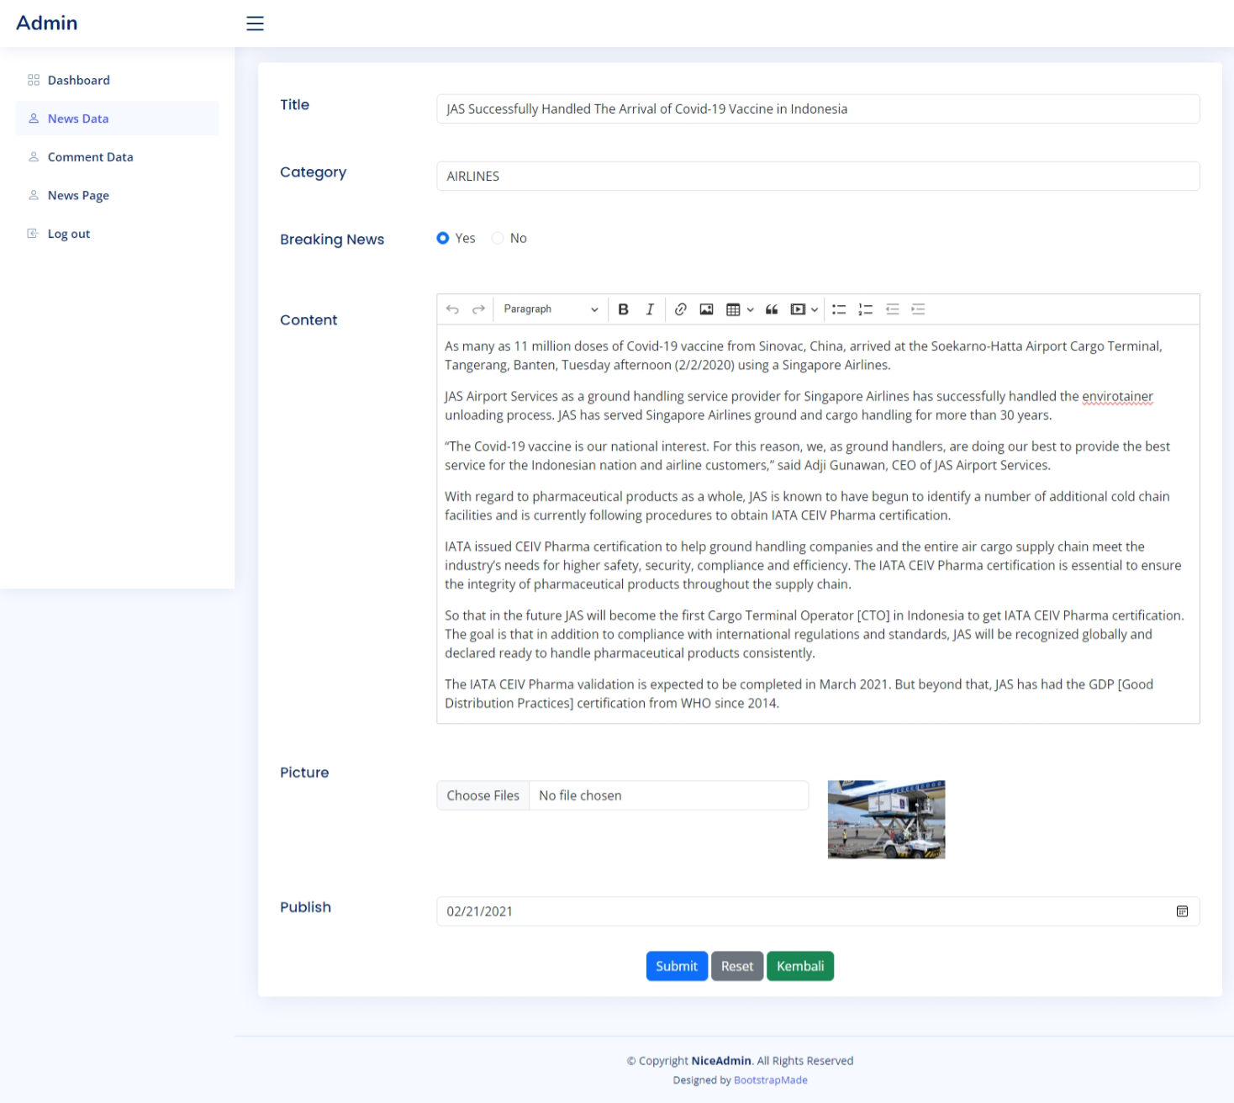

1. Selanjutnya ubahlah data yang ingin diubah pada form tersebut.
2. Setelah itu klik SUBMIT untuk menyimpan data yang telah diubah.

### Delete News



Gambar diatas merupakan tampilan halaman untuk mengelola news. Berikut langkah untuk menghapus data news:

1. Klik Icon 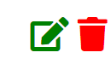 Data pada gambar diatas.
2. Selanjutnya data yang telah dipilih statusnya akan berubah menjadi **Unpublished**.

# Comment Data

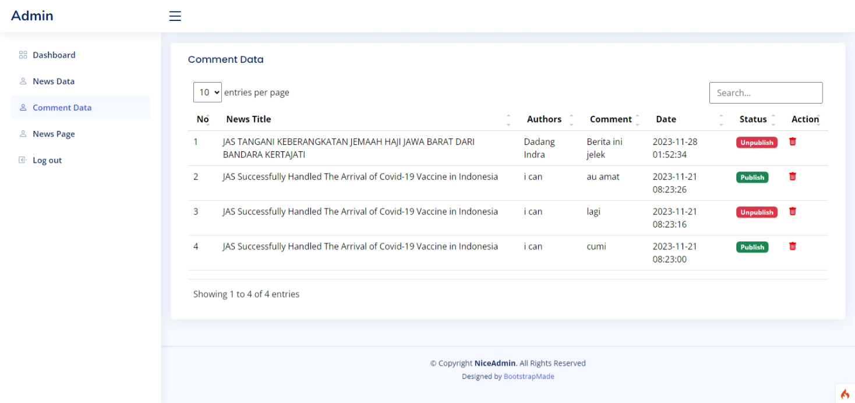

Pada Comment data kita dapat melakukan delete dan view. Semua data Comment yang akan digunakan akan di setting pada menu ini.

### Delete Comment



Gambar diatas merupakan tampilan halaman untuk mengelola LOB. Berikut langkah untuk menghapus data Comment:

1. Klik Icon  Data pada gambar diatas.
2. Selanjutnya data yang telah dipilih tidak akan ditampilkan secara public dan hanya dapat dilihat oleh Superadmin.

# News Page

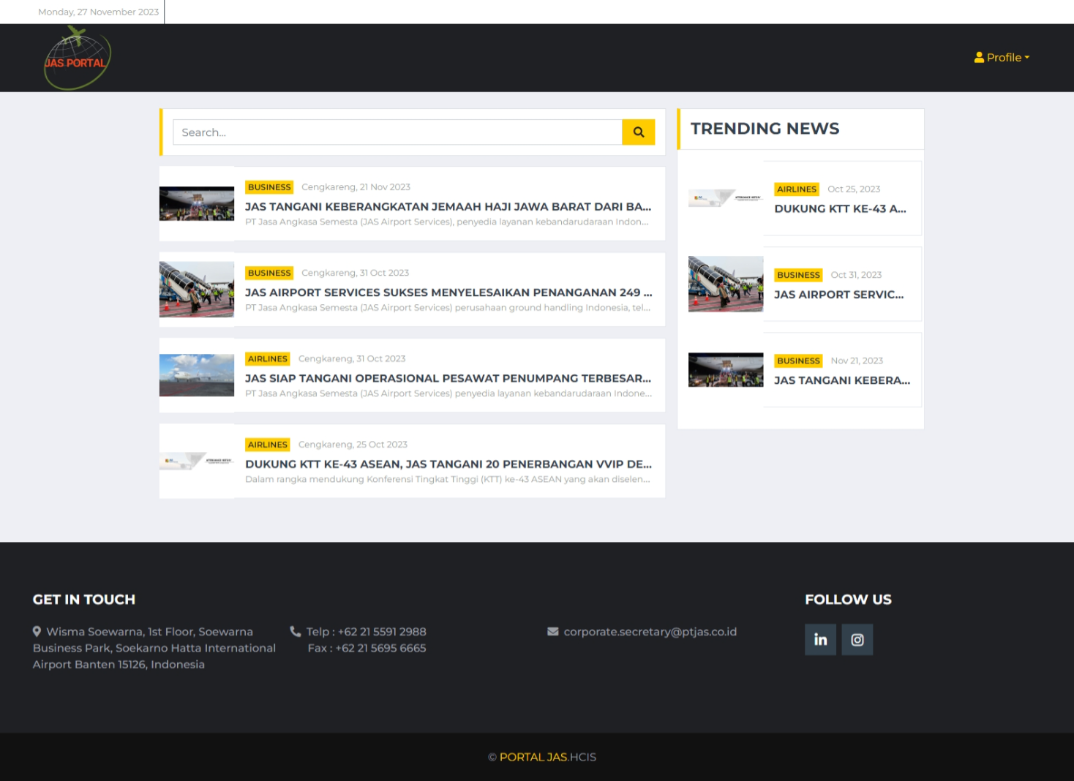

News page merupakan halaman utama yang akan ditampilkan pada saat user, visitors maupun admin mengakses website pertama kali.

* Pada halaman ini user dapat melihat seluruh berita yang telah dipublish oleh Admin atau Superadmin.
* User juga dapat mencari berita sesuai keyword yang diinginkan, dari pencarian tersebut hasil yang ditampilkan adalah keyword yang sesuai dengan judul berita yang ada.
* User dapat melihat berita secara lengkap dengan mengklik judul berita yang ada.

# News Detail

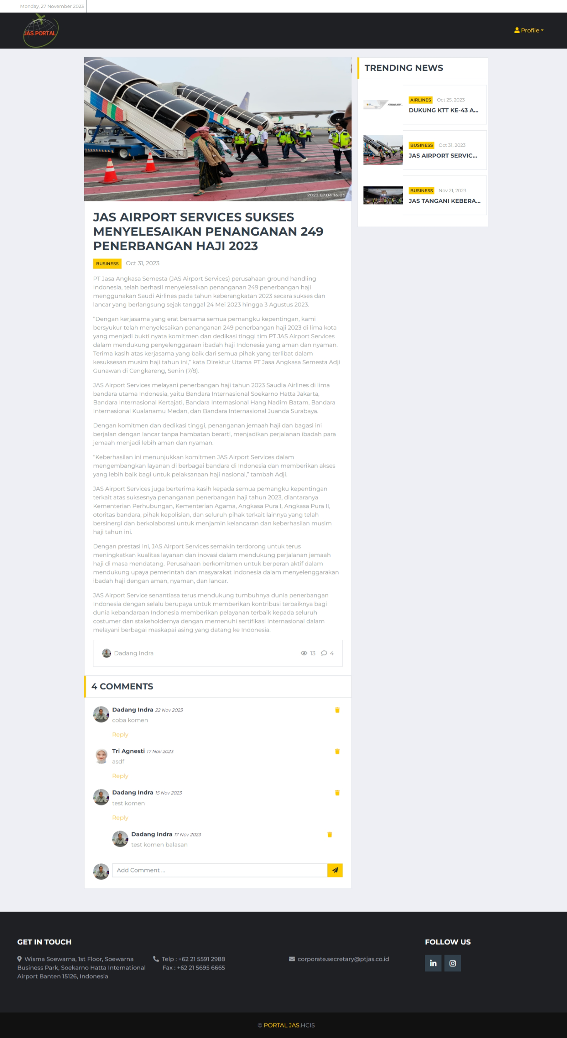

News Detail berisi informasi detail mengenai berita yang dipilih. User dapat membaca berita secara lengkap dan terperinci pada halaman ini, user juga dapat berkomentar dan membaca komentar terhadap berita yang sedang dibaca.